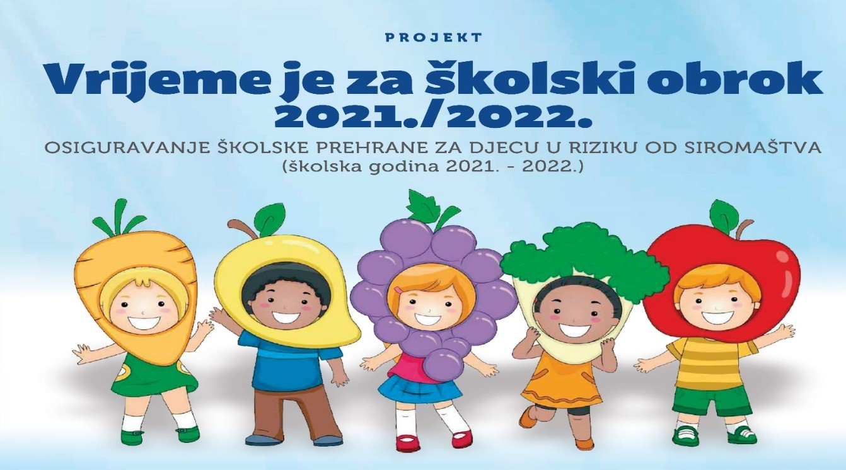
Naziv projekta: ''Vrijeme je za školski obrok 2021.-2022.''
Naziv poziva: „ OSIGURAVANJE ŠKOLSKE PREHRANE ZA DJECU U RIZIKU OD SIROMAŠTVA (školska godina 2021.-2022.)
Program potpore: EU sredstva (85%) i sredstva Državnog proračuna RH (15%).
Nositelj projekta: Osječko-baranjska županija
Partneri: 18 osnovnih škola kojima je osnivač Osječko-baranjska županija
Vrijednost projekta: 999.081,83 kuna, sredstva su u cijelosti bespovratna
Cilj projekta: ublažavanje najgorih oblika dječjeg siromaštva, pružanjem nefinancijske pomoći djeci u siromaštvu ili u riziku od siromaštva i to u vidu podjele hrane u osnovnim školama. U projekt je uključeno 994 učenika iz 18 osnovnih škola s područja Osječko-baranjske županije.
Trajanje projekta: 10 mjeseci (19. studenoga 2021. – 18. kolovoza 2022. s mogućnošću retroaktivnog financiranja od 6. rujna 2021.)
Projekt je sufinanciran sredstvima Europske unije iz Fonda europske pomoći za najpotrebitije (FEAD) te se provodi u okviru Operativnog programa za hranu i/ili osnovnu materijalnu pomoć za razdoblje 2014.-2020.
Više o Europskim i strukturnim fondovima na www.strukturnifondovi.hr
Više o Fondu europske pomoći za najpotrebitije na www.fead.hr

